Zabawy logopedyczne dla przedszkolaka

- Ćwiczenia myślenia przyczynowo – skutkowego – rozcinamy obrazki po linii przerywanej i układamy je na stole. Zadaniem dziecka jest ponumerować je od 1 do 4 (1 to początek historyjki, 4 to koniec historyjki), następnie dziecko opowiada historyjkę na podstawie
obrazków.
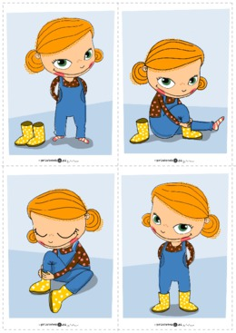

- Ćwiczenia na syntezy wzrokowej i spostrzegawczości – zadaniem dziecka jest znalezienie zwierzaczków na obrazkach i pokolorowanie ich lub po śladzie zaznaczenie konturów zwierzaka. Następnie dziecko nazywa dane zwierzę.
